Частное учреждение образования
«Колледж бизнеса и права»
УТВЕРЖДАЮ
Заведующий
методическим кабинетом
_____________Е.В.Фалей
« ____ » _________ 2017

Специальность: 2-40 01 01 «Программное обеспечение информационных технологий» | Дисциплина: «Автоматизация управленческой деятельности организации»
Составлена на основании типовой учебной программы, утвержденной Министерством образования РБ 02.12.2014, и на основании тематического плана, утвержденного директором Колледжа бизнеса и права 31.08.2016

Практическое занятие №18
Инструкционно - технологическая карта

ТЕМА: Поиск в базе данных. Выполнение заданий по расписанию.
ЦЕЛЬ работы: Научиться использовать возможности выполнения полнотекстового поиска, для создания регламентных заданий.
ВРЕМЯ ВЫПОЛНЕНИЯ: 2 часа

1. Теоретические сведения для выполнения работы

Общие сведения о механизме полнотекстового поиска в данных
Механизм полнотекстового поиска «1С:Предприятия» основан на использовании двух составляющих:
- полнотекстового индекса,
- средств выполнения полнотекстового поиска.
Для того чтобы была возможность выполнять полнотекстовый поиск, обязательно должен существовать полнотекстовый индекс. Полнотекстовый индекс создается один раз и затем должен периодически обновляться.
Поиск осуществляется по тем данным, которые содержатся в полнотекстовом индексе. Таким образом, если ведется интенсивная работа с базой данных (например, данные изменяются, добавляются новые), то полнотекстовый индекс следует обновлять как можно чаще. Если же объем изменяемых или новых данных невелик, то обновление полнотекстового индекса можно выполнять реже, например раз в сутки, в период наименьшей загруженности системы.
Создание и обновление полнотекстового индекса может выполняться как интерактивно, в режиме 1С:Предприятие, так и программно, средствами встроенного языка. На этом занятии мы рассмотрим возможности интерактивного индексирования, а на следующем занятии вы узнаете, как можно обновлять полнотекстовый индекс в автоматическом режиме.
В процессе работы информационной базы система отслеживает факт изменения данных в тех объектах конфигурации, которые могут участвовать в полнотекстовом поиске. Такими объектами являются, например, планы обмена, справочники, документы, планы видов характеристик, планы счетов, планы видов расчета, регистры (сведений, накопления, бухгалтерии, расчета), бизнес-процессы и задачи.
Впоследствии при создании или обновлении полнотекстового индекса система анализирует данные, содержащиеся в реквизитах этих объектов, и включает эти данные в полнотекстовый индекс. При этом анализироваться могут не все реквизиты, а только те, которые имеют тип Строка, Число, Дата, ХранилищеЗначения или ссылочный тип (например, СправочникСсылка.Номенклатура).
Собственно сам полнотекстовый поиск выполняется средствами встроенного языка. Немного забегая вперед, необходимо отметить, что полнотекстовый поиск выполняется в соответствии с правами пользователя. Таким образом, если какая-то информация недоступна данному пользователю, он не сможет получить ее и при помощи полнотекстового поиска.
Результаты полнотекстового поиска возвращаются порциями, и, кроме этого, они отсортированы в определенном порядке. Это сделано для того, чтобы с большой долей вероятности пользователь получал требуемые ему данные в начале первой порции. Как показывает практика, при правильно составленном поисковом запросе требуемые данные возвращаются в первой тройке-пятерке результатов.
Теперь, когда мы в общем виде представляем себе, как работает полнотекстовый поиск, приступим к первой части необходимых действий - созданию полнотекстового индекса.
Далее с помощью стандартного механизма платформы мы будем собственно выполнять полнотекстовый поиск, используя созданный нами индекс.

Полнотекстовый индекс
Прежде всего, познакомимся со свойствами конфигурации и ее объектов, которые отвечают за полнотекстовый поиск.

- Порядок выполнения работы
Выполните предложенные ниже задания.

В режиме «Конфигуратор»
Каждый объект конфигурации, данные которого могут участвовать в полнотекстовом индексировании, имеет свойство Полнотекстовый поиск. По умолчанию при создании нового объекта это свойство установлено в значение Использовать.
Таким образом, в данный момент от нас не требуется вносить какие- либо изменения, но, тем не менее, для знакомства откроем окно редактирования объекта конфигурации Справочник Номенклатура на закладке Прочее (рис. 1).
Кроме объектов конфигурации свойство Полнотекстовый поиск существует и у реквизитов этих объектов. Таким образом, мы имеем возможность указывать конкретные реквизиты, данные которых должны участвовать в полнотекстовом индексировании.

Например, откроем палитру свойств
INCLUDEPICTURE "C:\\Users\\11\\Desktop\\ИТК 1с АУДО\\media\\image1.jpeg" \* MERGEFORMATINET 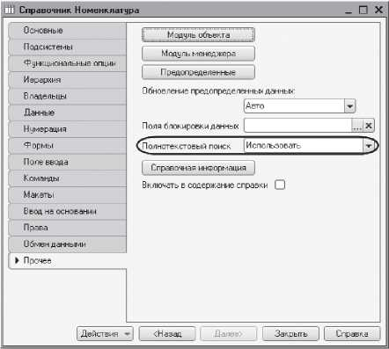

Рис.1 . Свойство «Полнотекстовый поиск»
INCLUDEPICTURE "C:\\Users\\11\\Desktop\\ИТК 1с АУДО\\media\\image2.jpeg" \* MERGEFORMATINET 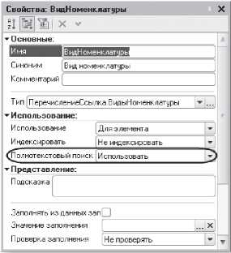

Рис. 2. Свойство «Полнотекстовый поиск»
Таким образом, по умолчанию в нашей конфигурации полнотекстовый поиск используется для всех возможных реквизитов всех возможных объектов конфигурации.
Перейдем в режим 1С:Предприятие.

В режиме «1С:Предприятие»
Выполним команду главного меню приложения Все функции ► Стандартные ► Управление полнотекстовым поиском (рис. 3).
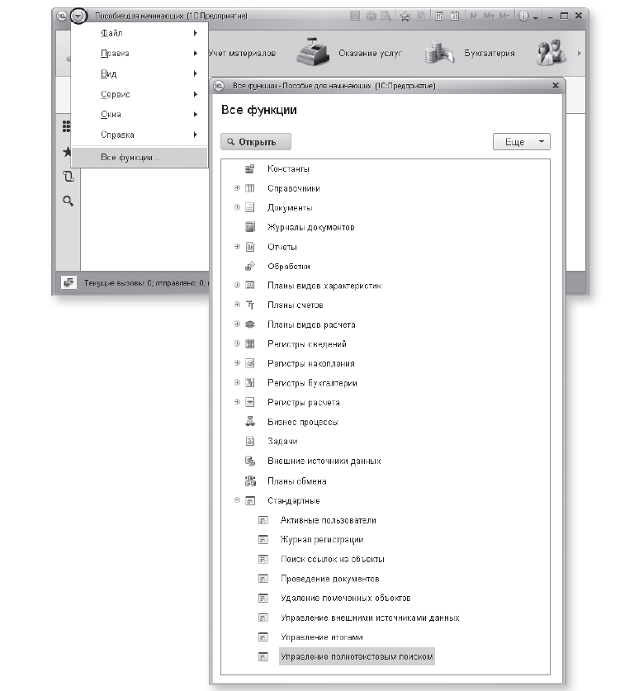

Рис. 3. Вызов диалога управления полнотекстовым поиском
В результате будет открыто окно управления полнотекстовым поиском (рис. 4).
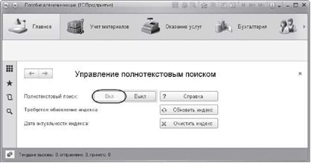
Рис. 4. Окно управления полнотекстовым поиском
Это окно позволяет создавать и обновлять полнотекстовый индекс интерактивно. Кроме этого, оно позволяет разрешать или запрещать вообще все операции, связанные с полнотекстовым поиском: обновление, очистка полнотекстового индекса, полнотекстовый поиск.
Как вы видите, по умолчанию полнотекстовый поиск стандартно разрешен.
Также система сообщает нам о том, что требуется обновление полнотекстового индекса. Это действительно так, потому что в нашем случае индекс вообще отсутствует (дата актуальности индекса пуста). Для того чтобы создать (или обновить) полнотекстовый индекс, нажмем кнопку Обновить индекс.
Обратите внимание, что при больших размерах информационной базы создание и обновление полнотекстового индекса могут занимать несколько минут. Поэтому в процессе обновления индекса в нижнем правом углу экрана всплывает сообщение о том, какая часть данных в данный момент обрабатывается.
После того как создание полнотекстового индекса будет закончено, система сообщит об этом (рис. 5), и в окне управления полнотекстовым поиском будет отображена дата актуальности
полнотекстового индекса - дата, когда последний раз выполнялось обновление индекса (см. рис. 6).
INCLUDEPICTURE "C:\\Users\\11\\Desktop\\ИТК 1с АУДО\\media\\image4.jpeg" \* MERGEFORMATINET 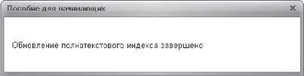

Рис. 5. Полнотекстовое индексирование завершено
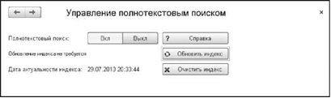
Рис. 6. Окно управления полнотекстовым поиском
Итак, мы создали полнотекстовый индекс для нашей информационной базы. Теперь, используя этот индекс, выполним полнотекстовый поиск в базе данных.
Примеры поиска в базе данных
В режиме «1С:Предприятие»
Поиск в данных на основе полнотекстового индекса является стандартной функцией платформы «1С:Предприятие». Для начала поиска достаточно нажать кнопку Поиск (со значком лупы) в панели инструментов приложения (рис. 7).
Количество данных в нашей базе данных невелико, но даже и на них мы сможем познакомиться с основными возможностями полнотекстового поиска.
Для начала попробуем найти данные, связанные с Ивановым. Введем в строку поиска значение иванов и нажмем Найти или клавишу Enter (рис. 8).
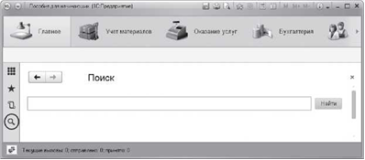
Рис. 7. Вызов функции поиска в базе данных

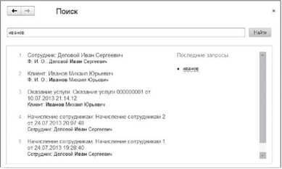
Рис. 8. Поиск по выражению «Иванов»
Результат поиска содержит 5 элементов, и найденные слова в реквизитах этих элементов выделены жирным шрифтом.
Обратите внимание, что кроме элемента справочника Иванов и документа оказания услуги клиенту Иванов система нашла также и другие объекты, которые содержат различные словоформы введенного выражения (в данном случае - Иван).
Чтобы выполнить точный поиск по указанному выражению, его необходимо заключить в кавычки (рис. 9).
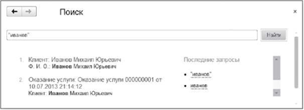
Рис. 9. Поиск по выражению «Иванов»
Часто пользователь не помнит точно, например, название номенклатуры. В этом случае можно выполнить поиск по нескольким начальным символам слова, заменив последние символы звездочкой (*). Например, при поиске по выражению тран* будут найдены элементы номенклатуры: транзистор и трансформатор (рис. 10).
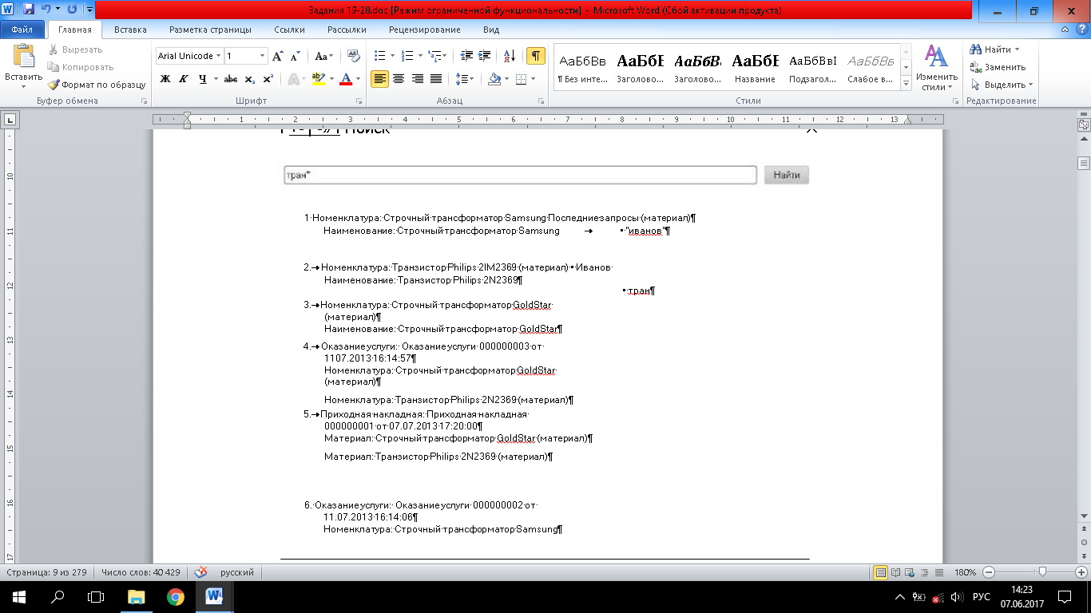
Рис. 10. Поиск по первым символам поискового слова
Как правило, для получения наилучших результатов полнотекстового поиска рекомендуется использовать в поисковом выражении пару слов.
Например, если требуется узнать, какого числа клиенту Симонову заменили трансформатор в телевизоре, можно ввести поисковое выражение трансформатор Симонов (рис. 11).
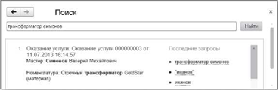
Рис. 11. Поиск по выражению «трансформатор Симонов»
При нажатии на гиперссылку система откроет документ Оказание услуги № 3, и можно будет просмотреть полный перечень работ, выполненных для этого клиента.
Система индексирует не только данные, содержащиеся в объектах конфигурации, но и имена реквизитов и объектов метаданных.
Поэтому, например, если требуется найти информацию о сотруднике по фамилии Деловой, в поисковом выражении следует указать имя справочника, который нас интересует: сотрудник деловой (рис. 12)
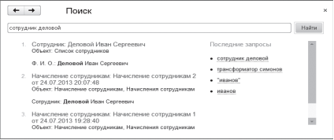
Рис. 12. Поиск по выражению «сотрудник Деловой»
Как видите, система нашла также и документы начисления сотрудникам, которые содержат формы слова «сотрудники», но, несмотря на это, искомый нами справочник Сотрудники находится первым в списке найденных.
Система позволяет выполнять также нечеткий поиск. Например, пользователь не уверен в правильности написания поискового слова. В этом случае в поисковом выражении можно задать признак нечеткого поиска - решетку (#) и количество символов после нее, на которое поисковое выражение может отличаться от оригинала в базе данных. В результате, даже если пользователь ввел в поисковую строку римонт#2, в базе данных будут найдены все объекты, содержащие слово ремонт (рис. 13).
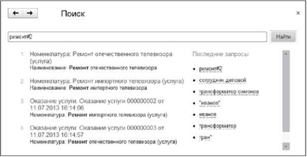
Рис. 13. Нечеткий поиск по выражению «римонт»
Также можно выполнять поиск по синонимам слов. Для этого перед поисковым выражением нужно поставить символ ! (восклицательный знак). Например, поиск по выражению !починка даст такой же результат (см. рис. 13), так как ремонт и починка являются синонимами.
Для составления поисковых выражений можно использовать разнообразные операторы, которые подробно описаны в документации «1С:Предприятие 8.3. Руководство разработчика», приложение 5 «Поисковые выражения полнотекстового поиска». Их использование не должно вызвать у вас затруднений.
Форма поиска, которая появляется при нажатии кнопки Поиск в панели инструментов приложения (рис. 19.7-19.13), стандартно генерируется платформой. Так происходит потому, что свойство конфигурации ОсновнаяФормаПоиска по умолчанию не определено.
Но при желании можно внести изменения в стандартный механизм поиска. Для этого нужно нажать кнопку открытия (со значком лупы) возле этого свойства. При этом будет вызван конструктор общих форм и сконструирована ровно та форма, которую вызывает платформа. Можно изменить ее по своему желанию, и тогда для поиска будет использоваться именно она.
Поиск при вводе по строке
В режиме «Конфигуратор»
В платформе «1С:Предприятие» реализован мощный механизм поиска при вводе по строке в поле ввода. Мы с вами уже неоднократно использовали его, когда добавляли номенклатуру в табличную часть документов.
Настроить параметры поиска при вводе по строке можно на закладке Поле ввода окна редактирования объектов конфигурации, которые используются в прикладном решении в качестве ссылочных полей. При этом можно настроить свойства: Способ поиска строки (по умолчанию - Начало), Полнотекстовый поиск (по умолчанию - Не использовать) и Режим получения данных выбора (по умолчанию - Непосредственно).
Установим параметры поиска поля ввода для справочника Номенклатура так, как показано на рис. 14.
Таким образом, при вводе значений в поля, ссылающиеся на номенклатуру, будет использоваться полнотекстовый поиск, и этот поиск будет выполняться в фоновом режиме, т. е. с помощью фонового задания. Возможность задействовать полнотекстовый поиск, а также возможность выполнять поиск фоновым заданием наиболее полезна при больших объемах данных.
Если база данных невелика, то можно не использовать полнотекстовый поиск, но при этом искать в любом месте поля ввода, а не только по началу строки (Способ поиска строки - Любая часть).
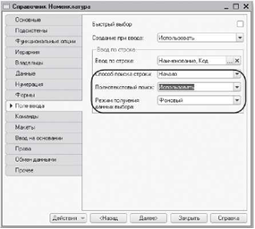
Рис. 14. Свойства поиска по строке в поле ввода
Все перечисленные свойства можно, при необходимости, переопределить в процессе выполнения прикладного решения из встроенного языка. Для этого используются клиентские обработчики событий поля ввода Автоподбор и ОкончаниеВводаТекста. А также это можно сделать в модуле менеджера того объекта, в данных которого выполняется поиск, в обработчике события ОбработкаПолуче- нияДанныхВыбора (за исключением свойства РежимПолученияДан- ныхВыбора).
В режиме «1С:Предприятие»
Запустим «1С:Предприятие» и начнем вводить новую цену на номенклатуру в регистр Цены на номенклатуру.
Как только мы начинаем вводить символы в поле ввода Номенклатура, имеющего тип ссылки на номенклатуру, в выпадающем окне под полем ввода отображаются наименования номенклатуры, содержащие в начале слов, составляющих название, введенные нами символы (рис. 15).
Рис. 15. Поиск по строке в поле ввода
При этом согласно установленным в конфигураторе свойствам будет задействован полнотекстовый поиск, который будет выполняться в фоновом режиме.
Создание регламентных заданий
В режиме «Конфигуратор»
Сначала создадим первое регламентное задание по обновлению индекса.
Раскроем ветвь Общие дерева объектов конфигурации. Выделим строку Регламентные задания и добавим новый объект конфигурации Регламентное задание. Зададим его имя - ОбновлениеИндекса (рис. 16).
После этого создадим процедуру, которая и будет выполнять обновление полнотекстового индекса нашей информационной базы.
INCLUDEPICTURE "C:\\Users\\11\\Desktop\\ИТК 1с АУДО\\media\\image15.jpeg" \* MERGEFORMATINET 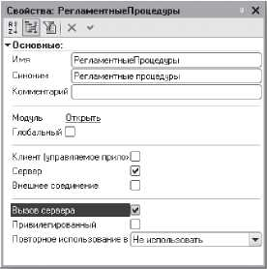

Рис. 16. Создание регламентного задания
В качестве такой процедуры может выступать любая процедура или функция неглобального общего модуля, которую можно вызвать на сервере (у общего модуля должно быть установлено свойство Сервер).

Рис. 17. Свойства общего модуля
INCLUDEPICTURE "C:\\Users\\11\\Desktop\\ИТК 1с АУДО\\media\\image14.jpeg" \* MERGEFORMATINET 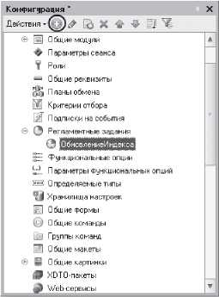
Добавим в конфигурацию общиймодуль с именем РегламентныеПроцедуры и установим флажокВызов сервера для видимости егоэкспортных процедур и функций(рис. 17).

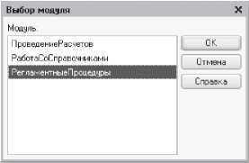

Рис. 18 Выбор обработчика события
Вернемся к свойствам регламентного задания ОбновлениеИндекса. Нажмем кнопку открытия у поля ввода Имя метода.
Система откроет окно выбора общего модуля (рис. 18).
Выберем модуль РегламентныеПроцедуры. В этом модуле будет создан шаблон процедуры ОбновлениеИндекса(). Заполним его следующим образом (листинг 1).
Листинг 1. Процедура обновления индекса
Если ПолнотекстовыйПоиск.ПолучитьРежимПолнотекстовогоПоискаО =
РежимПолнотекстовогоПоиска.Разрешить Тогда Если Не ПолнотекстовыйПоиск.ИндексАктуаленО Тогда ПолнотекстовыйПоиск.ОбновитьИндекс( , Истина);
КонецЕсли;
КонецЕсли;
Сначала в этой процедуре проверяется возможность выполнения операций, связанных с полнотекстовым поиском (ведь они могут быть запрещены, например, интерактивно, см. рис. 19).
Если операции полнотекстового поиска разрешены, проверяется, актуален ли полнотекстовый индекс (если после последнего индексирования данные, подлежащие полнотекстовому индексированию, не изменялись, то индекс будет актуален и повторное индексирование не требуется).
В случае необходимости индексирования вызывается метод ОбновитьИндекс() менеджера полнотекстового поиска.
Первый параметр этого метода отвечает за слияние индексов и по умолчанию имеет значение Ложь. Это значит, что слияние индексов выполняться не будет.
Второй параметр метода определяет, какое количество данных будет индексироваться: сразу все, которые необходимо проиндексировать, или порциями. Наша задача - выполнить индексирование как можно быстрее, поэтому указываем, что индексирование будет выполняться порциями (значение Истина).
Размер одной порции фиксирован - 10 000 объектов. Таким образом, если в данный момент требуется проиндексировать, например, 15 000 объектов, то при вызове этого метода из них будет проиндексировано только 10 000 (первая порция), а оставшиеся объекты будут проиндексированы при следующем вызове этого метода (при следующем запуске нашего регламентного задания).
Перейдем к составлению расписания запуска регламентного задания.
Нажмем на ссылку Открыть в свойствах регламентного задания (в строке Расписание), и система откроет диалог редактирования расписания (рис. 20).
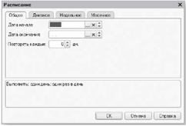

Рис. 20 Диалог редактирования расписания
Диалог содержит несколько закладок, которые позволяют задать различные виды расписаний; в нижней части диалога отображается итоговый результат всех установок.
Наша задача - запускать регламентное задание ежедневно, каждую минуту.
Поэтому, прежде всего на закладке Общие укажем, что запуск задания должен повторяться каждый день (Повторять каждые: 1 дн.), рис.21.

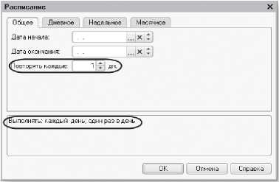
Рис. 21 Запуск задания каждый день
зададим порядок запуска задания в течение дня. Укажем, что запуск задания должен повто ряться каждые 60 секунд (Повторять через: 60 сек.), рис. 22

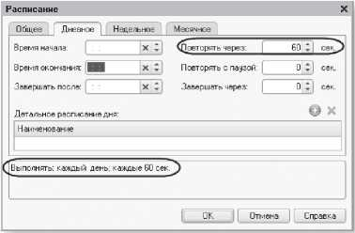
Рис. 22 Запуск задания каждую минуту

В нижней части диалога отображено созданное нами расписание
запуска: Выполнять: каждый день; каждые 60 сек.
Вроде бы мы получили то, что хотели: регламентное задание запускается ежедневно, каждую минуту.
Однако наше ООО «На все руки мастер» не работает круглосуточно, и запуск этого задания в ночное время будет явно бесполезным - данные в базе данных не изменяются. В то же время вполне возможна ситуация, когда некоторые сотрудники задерживаются после окончания рабочего дня, доработаем расписание следующим образом: укажем Время начала: 08:00 (рис. 23).

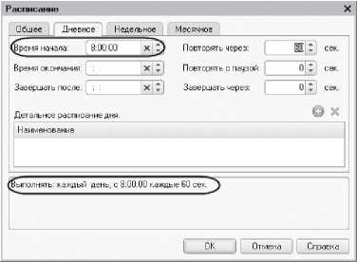
Рис. 23. Указание времени начала запуска

3. Контрольные вопросы

- Что такое основной полнотекстовый индекс, и что такое дополнительный полнотекстовый индекс?
- Какова стратегия полнотекстового индексирования информационной базы?
- Для чего предназначены регламентные задания?
- Как задать расписание для автоматического запуска заданий?

4.Литература
- Применение информационных систем в экономике А.М. Карминский, Б.В. Черников М: ИД «Форум»: ИНФРА-М, 2012
- Информационные системы и технологии в экономике и управлении Под ред. В.В.Трофимова М: Юрайт,2014
- «Профессиональная разработка в системе 1С:Предприятие 8». Издание 2. В двух томах Ажеронок В.А., Габец А.П., Гончаров Д.И. и др. М.: ООО «1С-Паблишинг», 2013.
- 1С:Предприятие 8.3. Практическое пособие разработчика. Примеры и типовые приемы. М.Г. Радченко, Е.Ю. Хрусталева М.: ООО «1С-Паблишинг», 2014;

Преподаватель Л.В. Басалыга

Рассмотрена на заседании цикловой комиссии
Программного обеспечения информационных
технологий № 10
Протокол № ___ от «___» ______ 2017
Председатель ЦК _______________________

